**Tekstblad**

De Italiaanse ontdekkingsreiziger Christoffel Columbus werd in 1451 geboren in de

buurt van Genua, hij was een zoon van een lakenwever uit Genua.

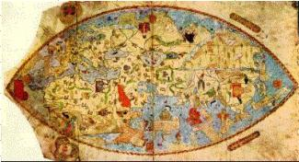Als jongen maakte hij verre zeereizen

en hij werd daardoor een goede navigator.

Toen hij 25 jaar was vestigde hij zich in

Lissabon. Vanaf die plek in vertrokken in die

tijd vele ontdekkingsreizen richting Afrika.

De theorie dat de aarde rond was, was

zeker geen idee van Columbus zelf, maar hij

was wel de eerste die dat tot een plan

ontwikkelde.

kaartbeschrijving.jpg

Tussen 1492 en 1504 maakte Columbus vanuit Spanje vier ontdekking reizen naar de

landen die hij later "de nieuwe wereld" zou noemen. Op zijn eerste reis in 1492

verkende hij delen van Cuba en Hispanlola. Van 1493 tot 1496 maakte hij zijn tweede

reis en zette hij de verkenning voort. Hij bezocht toen onder andere Porto Rico en

Jamaica. Door deze ontdekking reizen kreeg hij in Spanje de titel van ‘onderkoning’.

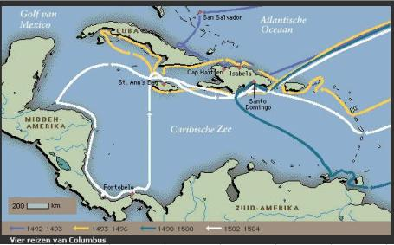

*Routes die Columbus heeft gevaren richting ‘De Nieuwe Wereld’*

Op zijn derde reis van 1498 tot 1500 voer Columbus langs de noordkust van Zuid-

Amerika. De vloot bestond uit zes schepen en vertrok in mei 1498 vanuit San Lucar in

Spanje. Drie schepen gingen direct naar Española, de andere schepen, met Columbus

aan boord, gingen via Afrika naar het westen. Hier ontdekte ze Trinidad en Venezuela

waarmee voor het eerst ook het vasteland van Zuid-Amerika werd bereikt. Hierna

ging Columbus met zijn schepen naar Española waar de toestand met

de lokale bevolking erg gespannen was.

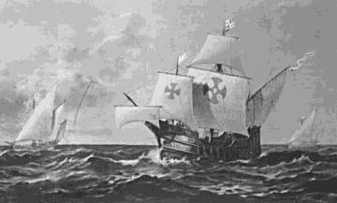

*De boten van Columbus*

Het lukte Columbus na vele jaren om toestemming te krijgen voor zijn vierde reis. Hij

was inmiddels 51 jaar oud. Hij wilde een zeestraat vinden om alsnog de weg naar

Oost-Indië via de westelijke route te voltooien. Deze laatste tocht zat vol avontuur

maar was erg teleurstellend. Columbus voer lange tijd langs de kust van Midden-

Amerika en landde tenslotte in de buurt van het tegenwoordige Panamakanaal.

In 1503 verbleef de zieke Columbus (met zijn 116 bemanningsleden) door een

schipschipbreuk een jaar lang op Jamaica, zonder dat andere Spaanse ontdekkers

hem te hulp kwamen. In 1504 bereikte hij Spanje weer, hier stierf hij anderhalf jaar

later. Columbus was ervan overtuigd dat hij de oostkust van China en Japan had

verkend. Volgens hem voer hij dus succesvol naar Oost-Indië,  vandaar dat hij de

mensen in Amerika de naam Indianen gaf.

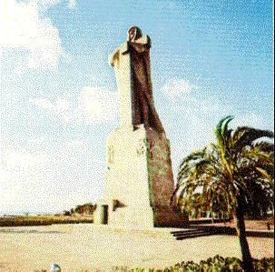

*Hiernaast zie je een standbeeld van Columbus dat staat in Spanje op de plaats waar vandaan Columbus vertrok naar Amerika.*